Nom : Date :
Prénom :
N° :

Savoir-écouter : « c’est pas sorcier : la première guerre mondiale ».

1. Comment appelait-on les soldats de la première guerre mondiale ?
☑ les coiffus ☑ les poilus ☑ les poimus

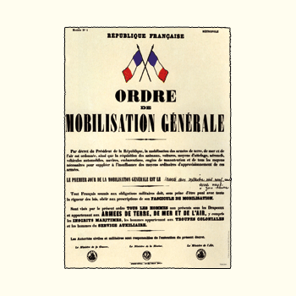
2. Le 28 juin 1914, qui est assassiné ?
☑ la Reine d’Angleterre
☑ le Roi Albert 1er
☑ l’Archiduc François Ferdinand.

3. Avec qui la France a-t-elle créée des alliances ?
☑ la Russie et l’Angleterre
☑ l’Allemagne et l’Autriche
☑ l’Angleterre et la Belgique

4. Il faut quel âge en France pour être obligé de se mobiliser pour la guerre ?
☑ de 20 à 48 ans ☑ moins de 20 ans ☑ de 18 à 48 ans

5. Qu’est-ce que la Rosalie ?
☑ une baïonnette ☑ un fusil ☑ un couteau

6. Le soldat français part avec combien de kilos de matériel sur le dos ?
☑ 3kg ☑30kg ☑300 kg

7. La Belgique est en 1914 :
☑ neutre ☑ alliée à un autre pays

8. Par quel pays les Allemands vont-ils entrer pour regagner la France ?
☑ la Suisse ☑ le Grand-Duché du Luxembourg ☑la Belgique

9. Les différentes armées s’enterrent dans des
☑ tranchées ☑ dragées ☑ trachées

10. Est-ce que l’uniforme français va toujours rester rouge et bleu ?
☑ oui ☑ non

11. Les tranchées sont reliées entre elles par des :
☑ boyaux d’accès ☑noyaux d’accès ☑ballons d’accès

12. Dans quelle ville française y a-t-il eu la plus grande bataille ?
☑ Verdun ☑ Paris ☑ Bruxelles

13. Comment s’appelle le maréchal Pétain qui était à Verdun ?
☑ Pétain ☑ Mamain ☑ Sansmain

14. Qu’est-ce qui est signé le 11 novembre 1918 ?
☑ l’armistice ☑ le contrat de matériel ☑ la lettre des poilus

15. Qu’est-ce qui rend l’Allemagne responsable de la guerre ?
☑ le traité de Versailles ☑ le traité de Kioto

